Филиал МОУ Богородской СШ Егоровская ОШ

Программа

курса внеурочной деятельности

«**Математический калейдоскоп»**

для 2, 4-х классов

Руководитель:

учитель начальных классов

Бовырина О.Ю.

Срок реализации программы:

1 год

Возраст детей: 8 – 10 лет

Егорово 2024

**Пояснительная записка**

Программа внеурочной деятельности «Математический коллейдоскоп» разработана в соответствии с новыми требованиями ФГОС начального общего образования второго поколения для обеспечения развития познавательных и творческих способностей младших школьников, развитию логического мышления, подготовки их к участию в интеллектуальных играх.

Цели программы : создание условий для формирования интеллектуальной активности

Задачи программы :

* способствовать расширению кругозора
* развивать мотивацию к познанию и творчеству
* формировать и развивать логическое мышление
* развивать коммуникативную компетентность через парную и групповую работу

**Общая характеристика курса**

Данная программа позволяет учащимся ознакомиться со многими интересными вопросами математики на данном этапе обучения, выходящими за рамки школьной программы, расширить целостное представление о проблеме данной науки. Решение математических задач, связанных с логическим мышлением закрепит интерес детей к познавательной деятельности, будет способствовать развитию мыслительных операций и общему интеллектуальному развитию.

Не менее важным фактором реализации данной программы является и стремление развить у учащихся умений самостоятельно работать, думать, решать творческие задачи, а также совершенствовать навыки аргументации собственной позиции по определенному вопросу.

Содержание программы соответствует познавательным возможностям младших школьников и предоставляет им возможность работать на уровне повышенных требований, развивая учебную мотивацию.

Содержание занятий кружка представляет собой введение в мир элементарной математики, а также расширенный углубленный вариант наиболее актуальных вопросов базового предмета – математика. Занятия математического кружка должны содействовать развитию у детей математического образа мышления: краткости речи, умелому использованию символики, правильному применению математической терминологии и т.д.

Творческие работы, проектная деятельность и другие технологии, используемые в системе работы кружка, должны быть основаны на любознательности детей, которую и следует поддерживать и направлять. Данная практика поможет ему успешно овладеть не только общеучебными умениями и навыками, но и осваивать более сложный уровень знаний по предмету, достойно выступать на олимпиадах и участвовать в различных конкурсах.

Все вопросы и задания рассчитаны на работу учащихся на занятии. Для эффективности работы кружка желательно, чтобы работа проводилась в малых группах с опорой на индивидуальную деятельность, с последующим общим обсуждением полученных результатов.

Кружок создается на добровольных началах с учетом склонностей ребят, их возможностей и интересов.

Следует помнить, что помочь ученикам найти себя как можно раньше – одна из важнейших задач учителя начальных классов.

**Место курса в учебном плане**

Программа рассчитана на 34 занятия по 35 минут каждое. Занятия проводятся 1 раз в неделю.

Основные виды деятельности учащихся:

решение занимательных задач;

оформление математической газеты « Кенгурёнок»;

участие в Всероссийской математической олимпиаде « Талантливые дети»;

знакомство с научно-популярной литературой, связанной с математикой;

проектная деятельность

самостоятельная работа;

работа в парах, в группах;

творческие работы

Предполагаемые результаты :

- повышение уровня развития интеллектуальных и творческих способностей учащихся

- формирование умения самостоятельно работать с дополнительными источниками информации

- развитие коммуникативной компетентности детей

Формы проверки результативности занятий :

* выпуск математических газет «Кенгурёнок» с логическими заданиями, ребусами, задачами, головоломками и т.д.
* подготовка и проведение детьми « Математического КВНа»
* участие в интеллектуальных играх

Форма подведения итогов реализации программы : участие в конкурсе «Талантливые дети», «Кенгуру», олимпиадах разного уровня.

**Тематическое планирование.**

|  |  |  |
| --- | --- | --- |
| **№ занятия** | **Тема занятия** | **Содержание занятия** |
| 1 | Что дала математика людям? Зачем ее изучать? Когда она родилась, и что явилось причиной ее возникновения? | Значение математики для людей. Зачем изучать математику? Из истории математики. |
| 2 | Старинные системы записи чисел. Римские цифры. Упражнения, игры, задачи. | Познакомить с старинными системами записи чисел. Знакомство с римскими цифрами. Решение примеров и задач. |
| 3 | Логические цепочки. | Знакомство с логическими цепочками, поиск закономерностей их составления |
| 4-5 | Логические задачи. Подготовка к олимпиаде. | Графическое решение логических задач.  Решение задач на логическое мышление путём составления таблицы. |
| 6 | Выпуск газеты « Кенгурёнок». Ребусы, загадки, задачи. | Подбор материала и выпуск газеты. |
| 7 | Математическая игра «Домики» | Познакомить с математической игрой «Домики», организовать работу в группах. |
| 8 | Математическая игра «Горки» | Познакомить с математической игрой «Горки», работа в парах |
| 9 | Головоломки. | Знакомство с математическими головоломками и способами их решения |
| 10 | Арифметические действия. Подготовка к олимпиаде. | Решение олимпиадных заданий. |
| 11 | Выпуск газеты « Кенгурёнок». Игры, головоломки. | Подбор материала и выпуск газеты. |
| 12 | Нестандартные задачи на переливание жидкости | Познакомить с различием между стандартными и нестандартными задачами. Решение задач на переливание жидкостей, используя различные сосуды |
| 13 | Решение нестандартных задач на взвешивание предметов | Знакомство с решением нестандартных задач на взвешивание предметов |
| 14 | Задачи повышенной сложности | Знакомство с задачами повышенной сложности |
| 15 | Геометрические задачи. Подготовка к олимпиаде. | Решение олимпиадных заданий. |
| 16 | Выпуск газеты « Кенгурёнок». Занимательные задачи. | Подбор материала и выпуск газеты. |
| 17 | Умножение. Упражнения, игры, задачи. | Решение задач и упражнений на умножение. |
| 18 | Деление. Упражнения, игры, задачи. | Решение задач и упражнений на деление. |
| 19 | Математическая игра «Крестики и кружочки» | Познакомить с математической игрой «Крестики и кружочки», работа в парах |
| 20 | Величины. Подготовка к олимпиаде. | Решение олимпиадных заданий. |
| 21 | Время. Часы. Упражнения, игры, задачи. | Решение задач на нахождение времени. |
| 22 | Математическая игра «Три кошки» | Знакомство с правилами математической игры «Три кошки», работа в парах |
| 23 | Математические фокусы. | Показ математических фокусов. |
| 24 | Составление нестандартных задач-головоломок из спичек | Познакомить с принципом, закономерностями нестандартных задач |
| 25 | 1 тур школьной олимпиады. | Выполнение олимпиадных заданий. |
| 26 | Математическая игра «Улюлю и Игого» | Знакомство с математической игрой «Игого» и «Улюлю», работа в парах |
| 27 | Выпуск газеты « Кенгурёнок». Игры с числами. | Подбор материала и выпуск газеты. |
| 28 | Блиц – турнир по решению задач | Отработка умений решать нестандартные и логические задачи |
| 29 | 2 тур школьной олимпиады. | Подведение итогов. Награждение победителей. |
| 30-31 | Экскурсия в компьютерный класс. Работа с программой  « Знайка», « Отличник». | Решение заданий. |
| 32 | Выпуск газеты « Кенгурёнок». Знаменитые математики. | Подбор материала и выпуск газеты. |
| 33 | Решение занимательных задач в стихах.  Отгадывание ребусов. | Решение задач, сочинение своих задач. Отгадывание ребусов. Составление своего ребуса. |
| 34 | Математический КВН | Закрепление полученных знаний |

**СПИСОК ИСПОЛЬЗУЕМОЙ ЛИТЕРАТУРЫ**

1. Агаркова Н. В. Нескучная математика. 1 – 4 классы. Занимательная математика. Волгоград: «Учитель», 2007
2. Агафонова И. Учимся думать. Занимательные логические задачи, тесты и упражнения для детей 8 – 11 лет. С. – Пб,1996
3. Асарина Е. Ю., Фрид М. Е. Секреты квадрата и кубика. М.: «Контекст», 1995
4. Белякова О. И. Занятия математического кружка. 3 – 4 классы. – Волгоград: Учитель, 2008.
5. Лавриненко Т. А. Задания развивающего характера по математике. Саратов: «Лицей», 2002
6. Симановский А. Э. Развитие творческого мышления детей. М.: Академкнига/Учебник, 2002
7. Сухин И. Г. Занимательные материалы. М.: «Вако», 2004
8. Шкляров Т. В. Как научить вашего ребёнка решать задачи. М.: «Грамотей», 2004
9. Сахаров И. П. Аменицын Н. Н. Забавная арифметика. С.- Пб.: «Лань», 1995
10. Узорова О. В., Нефёдова Е. А. «Вся математика с контрольными вопросами и великолепными игровыми задачами. 1 – 4 классы. М., 2004
11. Методика работы с задачами повышенной трудности в начальной школе. М.: «Панорама», 2006

«Начальная школа» Ежемесячный научно-методический журнал

Приложение №1 Математические игры

**Математическая игра «Домики».**

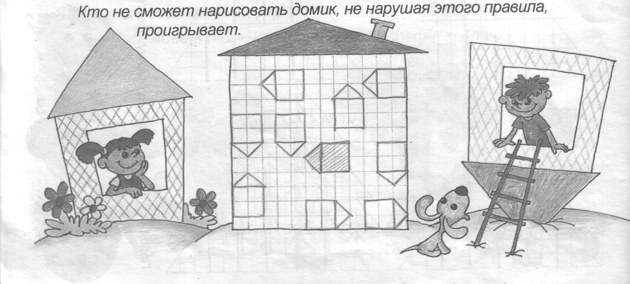За один ход нужно нарисовать в квадрате по клеточкам один домик – такой же, как заштрихованный, но повёрнутый в любую сторону. Домики не должны касаться друг друга.

**Математическая игра «Горки».**

Начало игры в выделенной точке. Из этой точки начинают рисовать ломаную. За один ход обводят какую-нибудь сторону маленького треугольника. Ломаная может пересекать и касаться себя, но дважды обводить один отрезок нельзя.

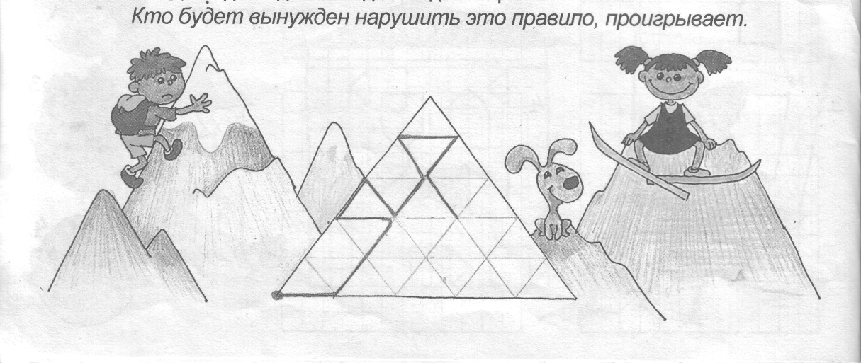

**Математическая игра «Крестики-кружочки».**

Перед началом игры договариваются, у кого какой знак (крестик или кружочек). За один ход нужно обвести одну сторону клеточки. Игрок, который обводит последнюю (оставшуюся необведённой) сторону какой-нибудь клеточки, рисует в ней свой знак и делает дополнительный ход. Таким образом, за один ход игроку может посчастливится нарисовать сразу несколько своих знаков.

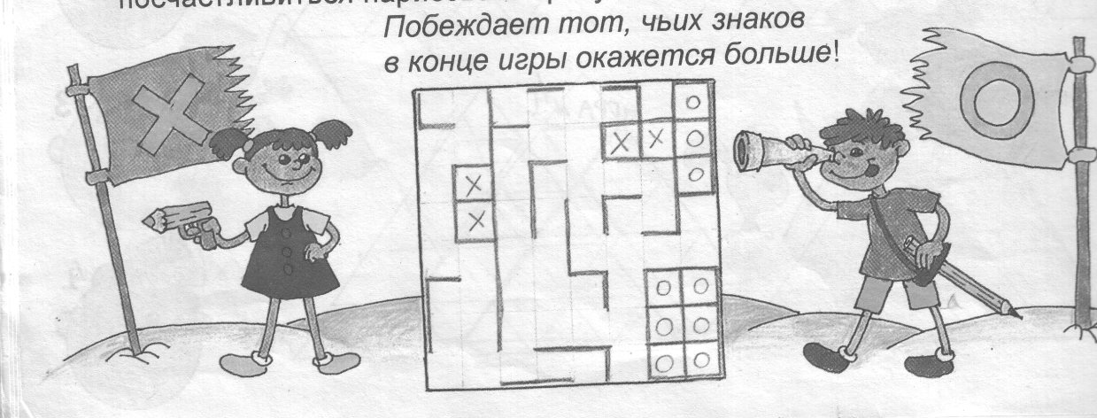

**Математическая игра «Три кошки»**

Эта игра похожа на «Морской бой». У каждого игрока – по два квадрата с пронумерованными клеточками. В левом квадрате каждый втайне от другого рисует трёх кошек. Чтобы обнаружить, где находятся кошки соперника, игрок задаёт один вопрос, на который можно ответить только «да» или «нет», например: «В седьмой клеточке есть кошка?» или: «На первом этаже есть кошка?». Узнав, что в клеточке есть кошка, игрок рисует её в соответствующем месте правого квадрата, в противном случае, ставит в нём точку.

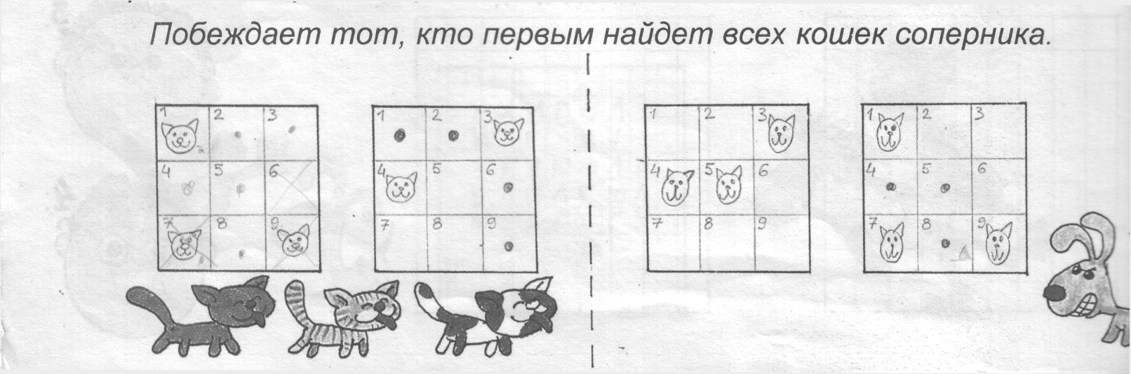

Приложение №2 Нестандартные задачи

1.Как тремя взвешиваниями определить одну фальшивую монету (более легкую) из 8? 10? 16? 17? 26? 27?

2. Из 80 одинаковых по виду монет одна – фальшивая (более легкая). Как ее определить четырьмя взвешиваниями на чашечных весах?

3. Как на чашечных весах уравновесить кусок металла массой в 47 г с помощью набора из пяти гирь: 1 г, 3 г, 9 г, 27 г, 81 г? Гири можно класть на обе чашки весов.

4. Петя сказал однажды друзьям: "Позавчера мне было 9 лет, а в будущем году мне исполнится 12 лет". Какого числа родился Петя?

5. Имеем 3 сосуда вместимостью 8, 5 и 3 л. Наибольший сосуд полон молока. Как разделить это молоко на 2 равные части, используя остальные сосуды?

Приложение №3 Логические задачи

Избранные задачи из книги И.Г. Сухина "800 новых логических и математических головоломок".

1.Гном Путалка идёт к клетке с тигром. Каждый раз, когда он делает два шага вперёд, тигр рычит, и гном отступает на шаг назад. За какое время он дойдёт до клетки, если до неё 5 шагов, а 1 шаг Путалка делает за 1 секунду?

2. Какую отметку впервые в жизни получил по математике Фома, если известно, что она является числом не простым, а составным?

3. Сколько лет сиднем просидел на печи Илья Муромец? Известно, что если бы он просидел ещё 2 раза по столько, то его возраст составил бы наибольшее двузначное число.

4. Барон Мюнхгаузен пересчитал число волшебных волос в бороде старика Хоттабыча. Оно оказалось равным сумме наименьшего трёхзначного числа и наибольшего двузначного. Что это за число?

5. Раздели самое маленькое четырёхзначное число на наименьшее простое и узнаешь, сколько лет не умывалась и не чистила зубы злая волшебница Гингема из повести-сказки А. Волкова "Волшебник Изумрудного города".

6. Угадай число от 1 до 28, если в его написание не входят цифры 1, 5 и 7; кроме того, оно нечётное и не делится на 3.

7. Преврати в числе 123 одну цифру в пятёрку так, чтобы получившееся число делилось на 9. Каково оно?